**PLANIFICACIÓN SEMANAL 2020 COMPUTACIÓN**

**Semana 30 de junio al 3 de julio**

|  |  |  |  |
| --- | --- | --- | --- |
| Nombre del maestro:  Marielos Cárdenas | Grado:  Pre Kínder | Sección:  Única | Materia:  Computación |

|  |  |  |
| --- | --- | --- |
| Contenido | Actividad | Libro / Cuaderno |
| MARTES  Tema: La impresora | * Muéstrale la flashcard adjunta y explícale el uso de una impresora. * Instrucciones: Actividad #1 Con una línea de color, lleva la impresora a la computadora. | Página 31 |
| VIERNES  Tema: Las Bocinas | * Muéstrale la flashcard adjunta y explícale el uso de las bocinas. * Instrucciones: Actividad # 2 Dibuja las bocinas y coloréalas. | Página 32 |
| Toma una fotografía de tú trabajo y deberás subirla a tú carpeta de drive o enviarla al siguiente correo electrónico lafuentepreprimaria@gmail.com deberán especificar en el asusto el nombre del alumno, grado y el número de la página realizada. | | |

FLASHCARD #1

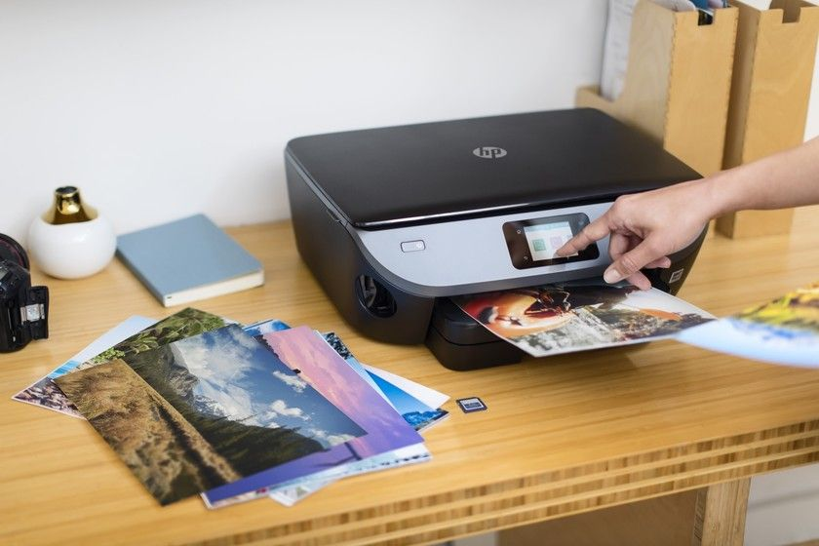

FLASHCARD #2

